尊敬的顾客：
欢迎您使用我公司超滤机系列产品，它将给予您全新的感受，我们的产品以优越的技术工艺，在严格的质量管理下精心制作面成. 在您使用本机之前请详细阅读本产品使用说明书，它能让你安装规范，使用合格，保养合理。保障您得到完美的享受.谢谢您的合作!我们期待真诚为您服务!
功能特点:
采用中空纤维超过滤新技术，配合三级预处理过滤清除自来水中杂质；超滤微孔小于0.01微米（十万分之一毫米），能彻底滤除水中的细菌、铁锈、胶体等有害物质，保留水中对人体有益的微量元素和矿物质，杂质超浓缩水由排放阀排出；中空纤维膜出水量大，不易堵塞，滤芯可反复清洗，寿命长；超滤机利用自来水压提供动力，不耗电，滤芯更换方便。目前市场比较常见的中空超滤膜式^{[1]}﻿纳米膜表超滤，可以有效抑制细菌滋生。
1、 超滤量大，具体流量可根据客户的实际需要定制。
2、 超滤量高，超滤液清澈透明，固含量低于0.45%。
3、 抗污染能力强，长时间运转超滤量不损减。
4、 设备结构紧凑，动力消耗低，工作效率高，占地面积少。
5、 超滤设备装有自控系统，操作简单，运行可靠
产品流程图及简介
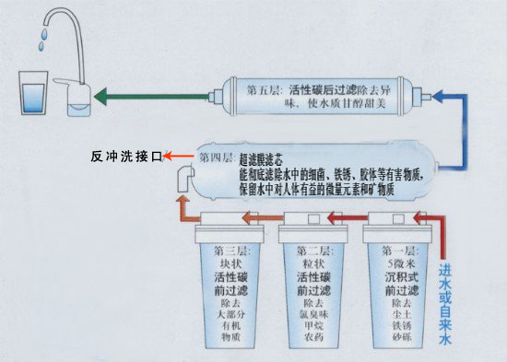
安装说明:
- 进水三通球阀安装
装自水来在头拆下,将球阀装在进水三通接头上后,再锁上自来水龙头,然后装三通接头与自来水管连接
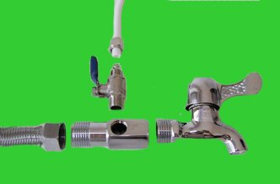
- 净水三叉龙头安装
